1)

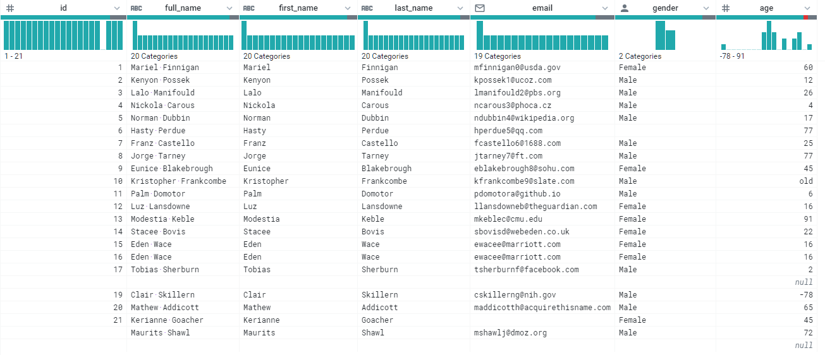

Abbildung : Rohdaten

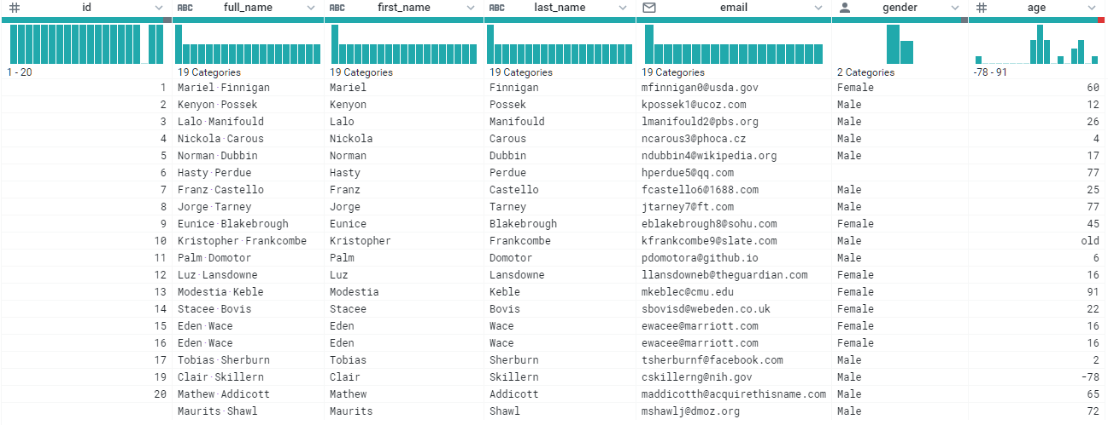

Abbildung : filter type: missing missing: email action: Delete

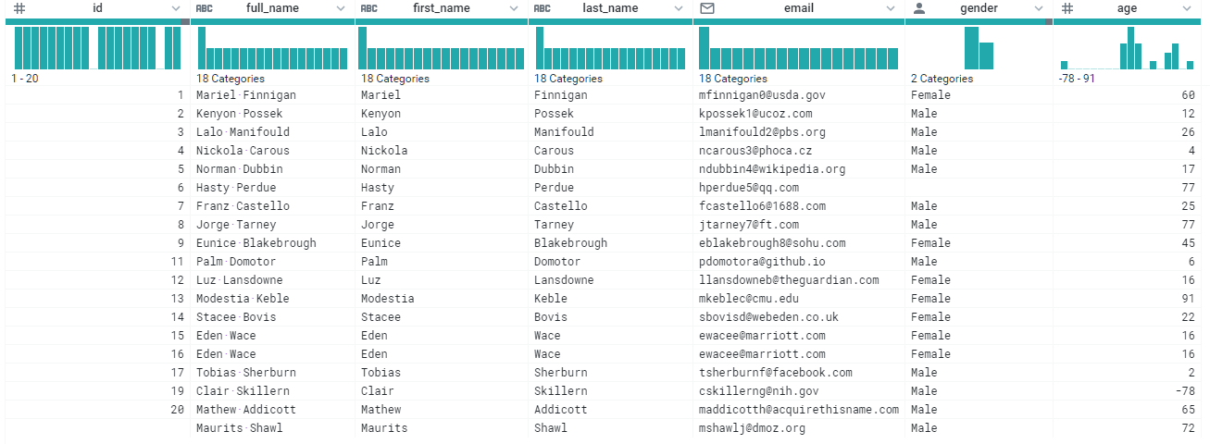

Abbildung : filter type: mismatched col: age mismatched: Integer action: Delete

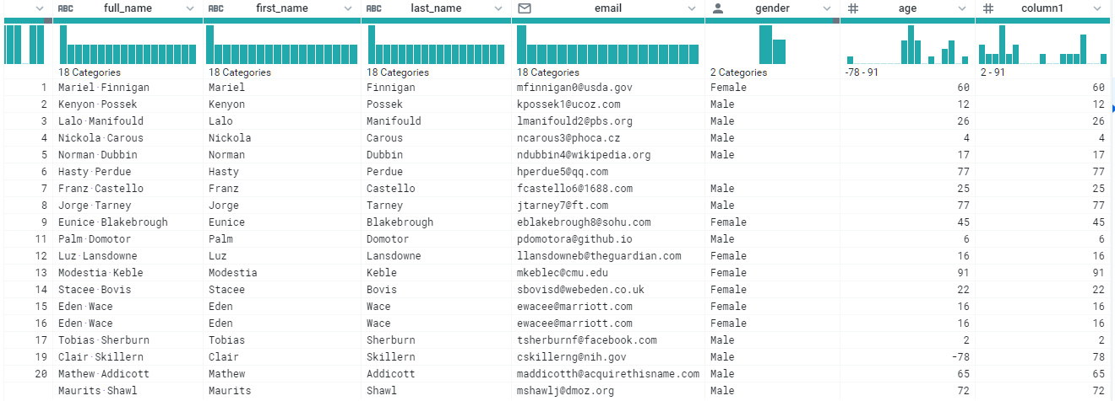

Abbildung : derive type: single value: if(age < 0, age \* -1, age) as: 'column1'

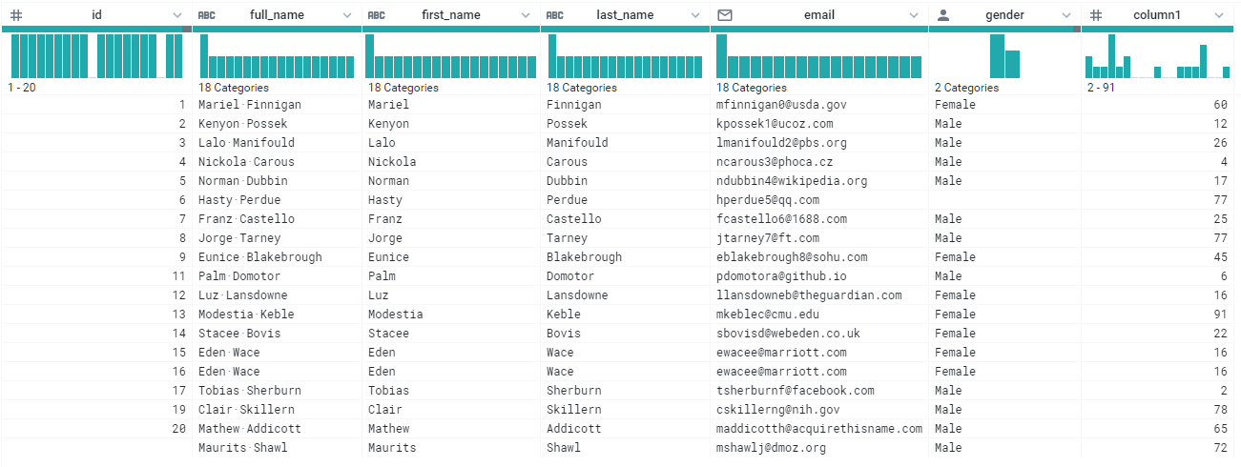

Abbildung : drop col: age action: Drop

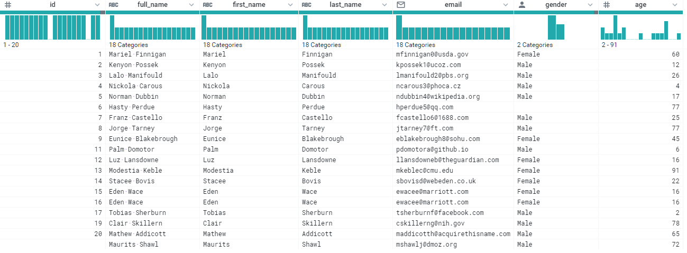

Abbildung : rename type: manual mapping: [column1,'age']

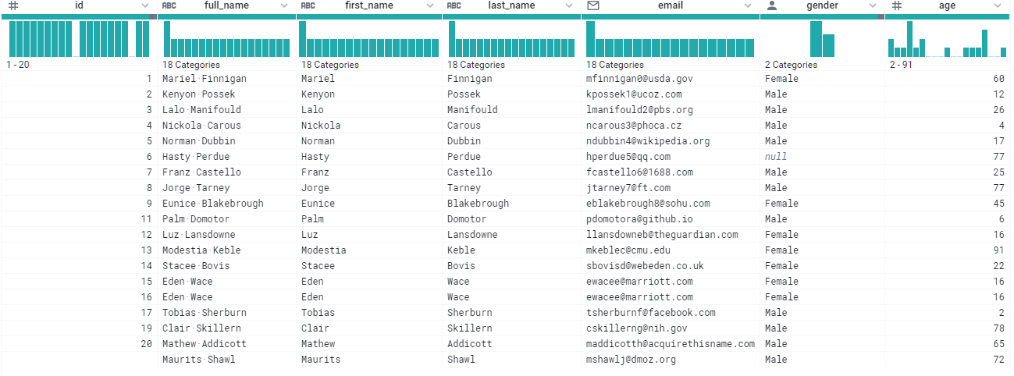

Abbildung : set col: gender value: if(gender == '', null(), $col)

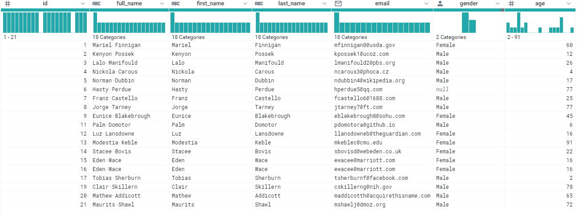

Abbildung : set col: id value: ifmissing($col, max(id) + 1)

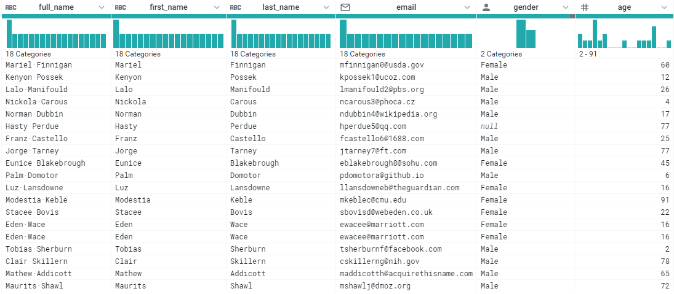

Abbildung : drop col: id action: Drop

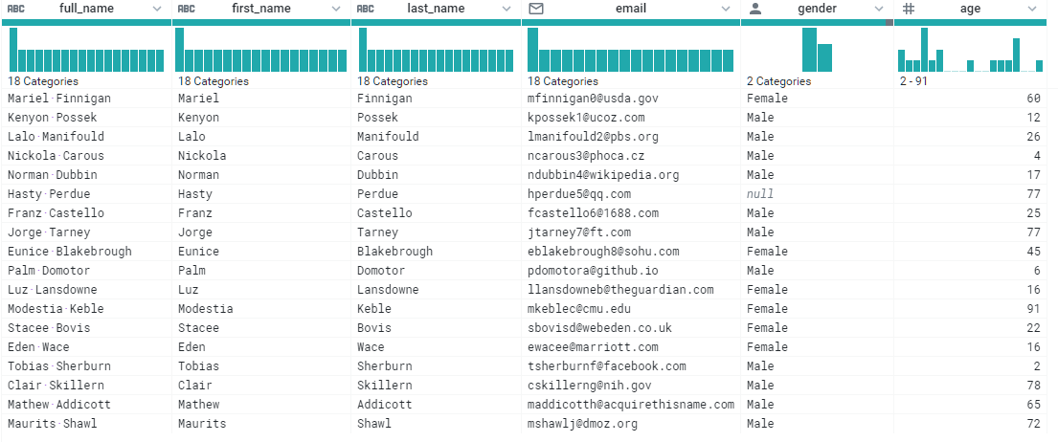

Abbildung : deduplicate

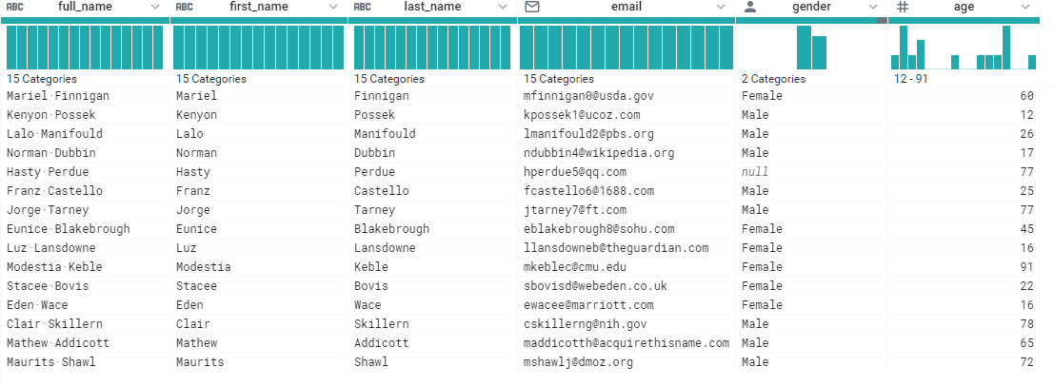

Abbildung : filter type: lessThan col: age lessThan: 10 action: Delete

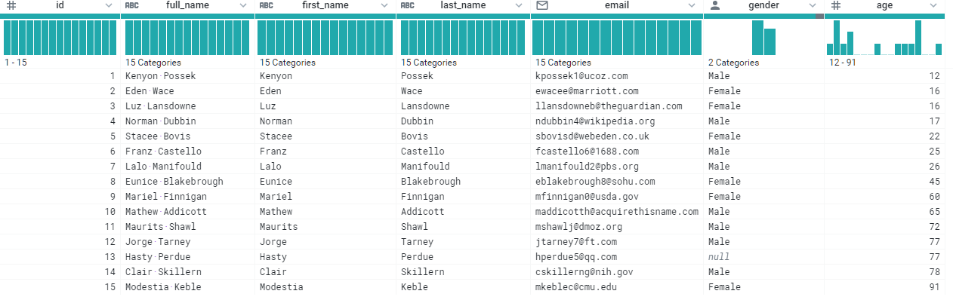

Abbildung : derive type: multiple value: rownumber() order: age as: 'id'

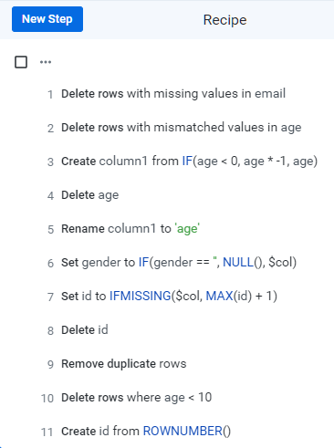

Abbildung : Recipe für Aufgabe 1

2)

1. Schwerwiegende Fehler sind in den Spalten, die Zeit oder Datum enthalten. Diese Zeilen würde ich löschen, da es sich dabei nur um wenige Zeilen (67) handelt.
2. Dann lösche ich in allen Text-Spalten die Anführungszeichen.
3. Aus der Spalte „Number of Customers Affected“ entferne ich alle Kommata, wandle den Datentyp in INT um und ersetze alle Missmatches mit NULL
4. Aus der Spalte „Demand Loss (MW)“ entferne ich alle Buchstaben und Sonderzeichen und wandle sie in INT um, nachdem ich alle MISSMATCHED und MISSING in NULL umgewandelt habe.

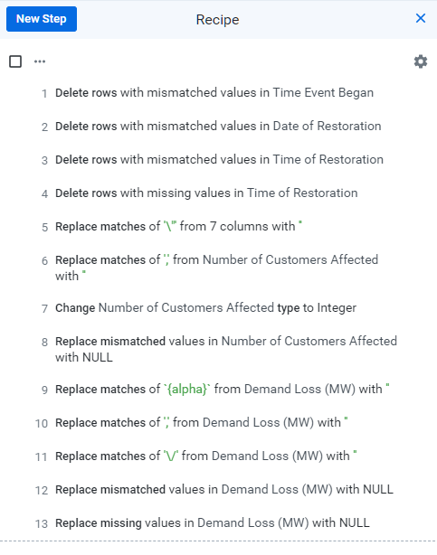

Abbildung 14: Recipe für Aufgabe 2